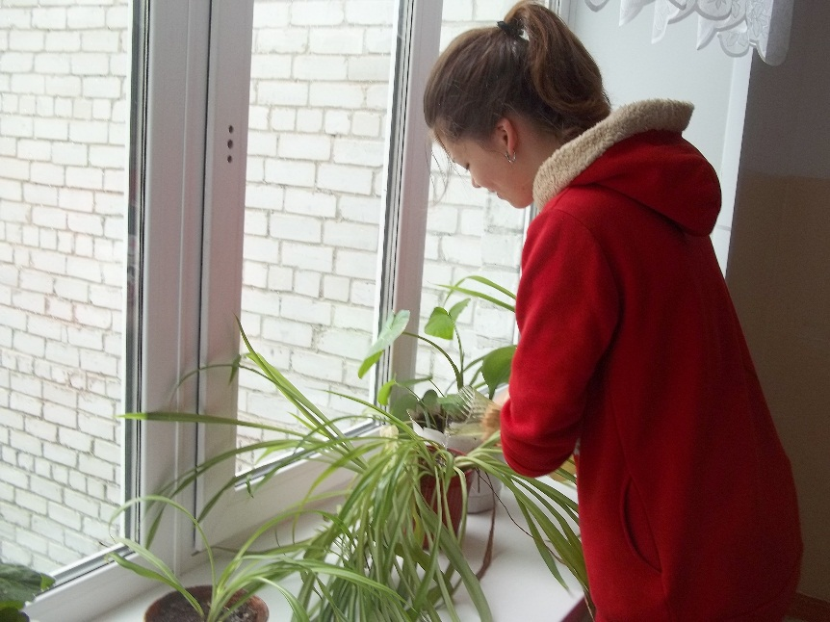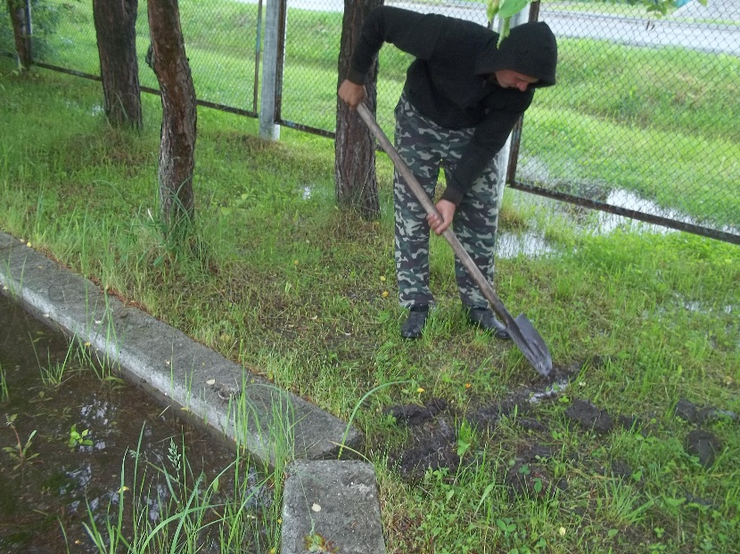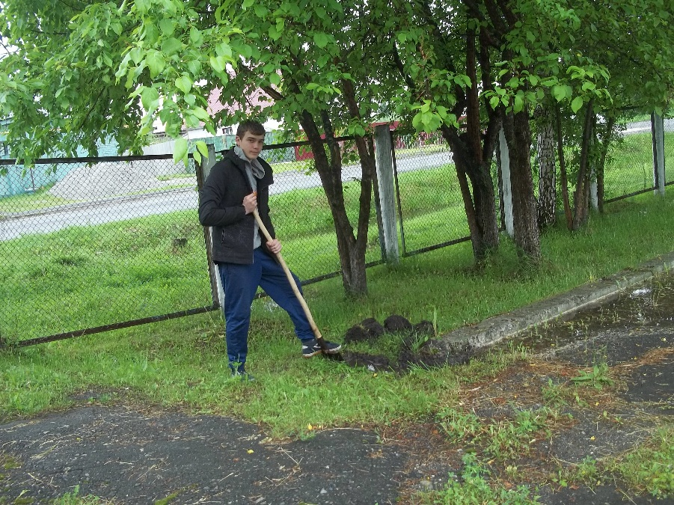

**27 июня**

**Прошедший ночной дождь не позволил работать на участке. Основной работой на сегодняшний день стала уборка луж с асфальтированной площадки и отводка воды с помощью пропускания ручейков.**

**В школе мы полили комнатные растения.**